ОБЩЕСТВО С ОГРАНИЧЕННОЙ ОТВЕТСТВЕННОСТЬЮ

«МЕТАЛЛДЕКОР»

ИНН 7813567110/781301001 ОГРН 1137847280559

197376, г. Санкт – Петербург, ул. Профессора Попова, дом 38, лит.А, пом.40

25.02.15г.

ООО «МеталлДекор» специализируется на производстве металлофурнитуры из латуни для реставрации исторических объектов.
Мы выпускаем следующие изделия для окон и дверей.
№ п/п | Наименование | Общий вид | Стоимость изделия
1 | Петля оконная L130 мм. | 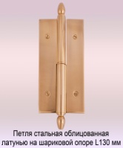 | 1400 руб.
2 | Петля форточная L85 мм. |  | 1000 руб.
3 | Петля Дверная L150 мм | 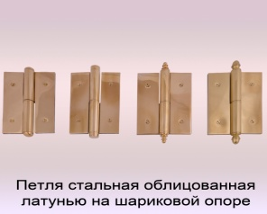 | 1800 руб.
4 | Петля Дверная L180 мм |  | 2000 руб.
5 | Петля Дверная L200 мм |  | 2000 руб.
6 | Петля замковая L200 мм. | 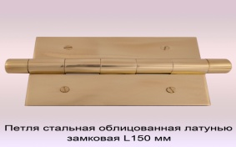 | 2200 руб.
7 | Ручка оконная «Эллипсная» | 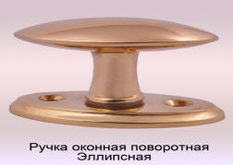 | 1300 руб.

№ п/п | Наименование | Общий вид | Стоимость изделия
8 | Ручка оконная «Барочная» | 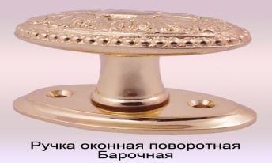 | 1300 руб.
9 | Ручка оконная «Капля» | 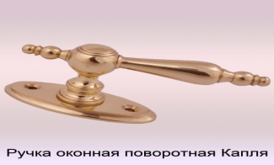 | 1600 руб.
10 | Ручка оконная «Грибок» | 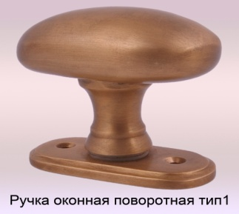 | 1800 руб.
11 | Ручка оконная скоба «Klassic» | 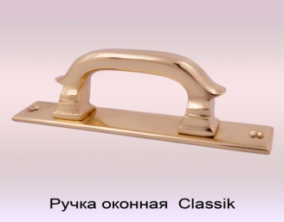 | 1300 руб.
12 | Шпингалет оконный шток круглый L150 мм. L270 мм. | 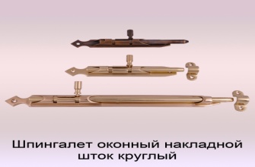 | 150мм – 1500 руб.  270мм – 1700 руб.
13 | Шпингалет оконный накладной L180 мм.L400 мм. | 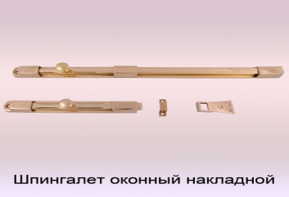 | 180 мм- 1800 руб.  400 мм.-2200 руб.
14 | Шпингалет тип-1 (размер от 270 мм. до 1000 мм. | 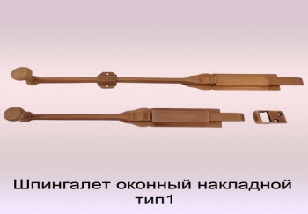 | От 2400 руб.

№ п/п | Наименование | Общий вид | Сумма изделия
15 | Шпингалет раздвижной «Солнышко» | 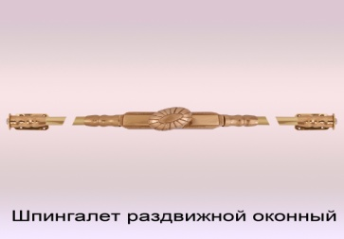 | До 2-х м.п.  15000 руб.
16 | Шпингалет прижимной ручка капля.  (варианты ручек могут меняться, можно использовать как фальшь шпингалет на стеклопакет.) | 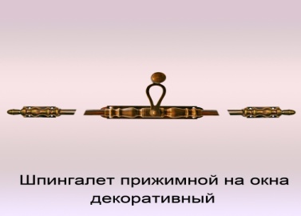 | 7500 руб.м.п.
17 | Шпингалет раздвижной «Klassic» | 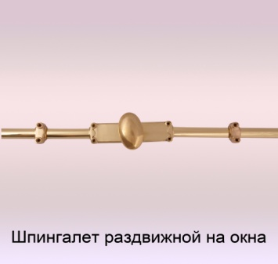 | 7500 руб. м.п.
18 | Декоративный колпачок на ввертные петли | 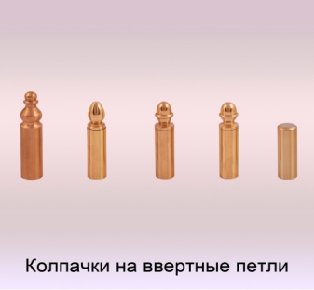 | Ø16-350 руб.  Ø18-450 руб.  Ø22-500 руб.
19 | Завертка форточная | 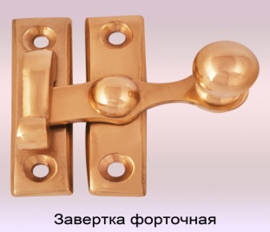 | 1200 руб.
20 | Шпингалет дверной врезной L250 мм.  (Размеры определяются по высоте створки) | 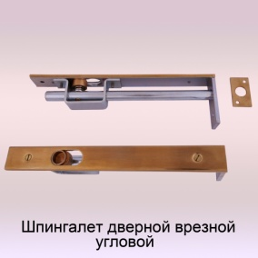 | От 2500 руб.
21 | Шпингалет торцевой врезной L200 L300  (Можно устанавливать на противопожарные двери) | 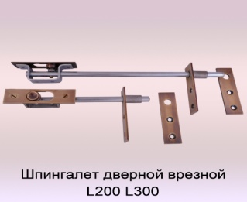 | 3500 руб.

№ п/п | Наименование | Общий вид | Стоимость изделия
22 | Ручка дверная « кнопка» | 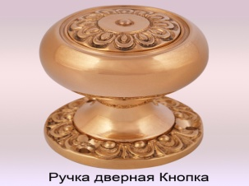 | 3300 руб.
23 | Ручка дверная «Кнопка барочная» | 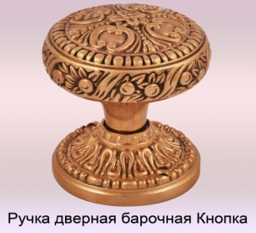 | 4500 руб.
24 | Ручка дверная «Завиток» | 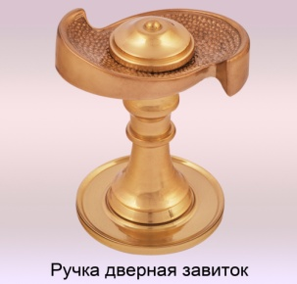 | 3300 руб.
25 | Ручка дверная «Прямая на кубе» | 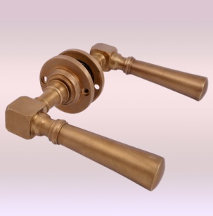 | 6500 руб. компл.
26 | Ручка дверная «Восьмигранная» | 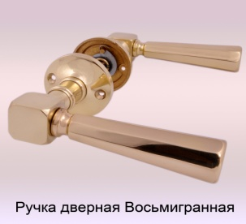 | 6500 руб. компл.
27 | Ручка дверная «Прямая полая» | 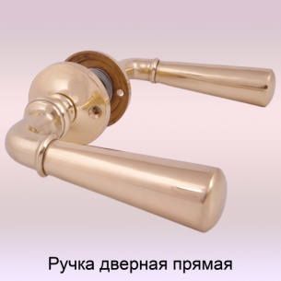 | 6500 руб.компл.
28 | Ручка дверная «Прямая на кубе с кнопками» | 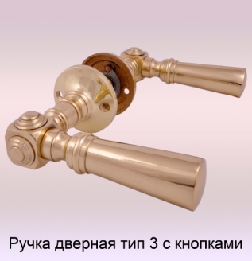 | 6500 руб. компл.

№ п/п | Наименование | Общий вид | Стоимость изделия
29 | Ручка дверная «Дворцовая» на средней планке | 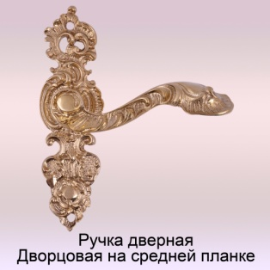 | 8500 руб. компл.
30 | Ручка дверная «Дворцовая на планке» | 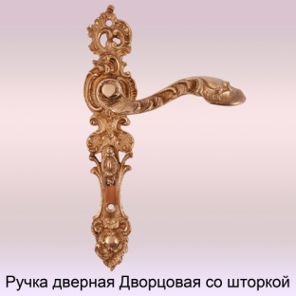 | 9600 руб. компл.
21 | Ручка дверная «Армянская» | 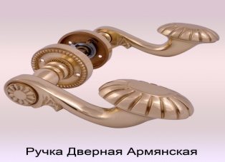 | 9500 руб. компл.
32 | Ручка дверная «Ромашка» | 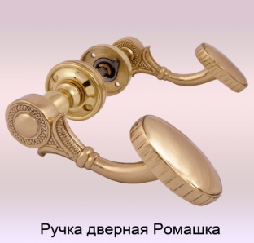 | 9500 руб. компл.
33 | Ручка дверная «Куб» | 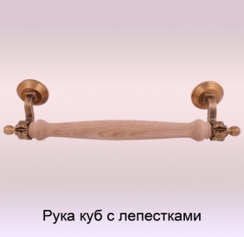 | 9000-12 000 руб. компл.
34 | Ручка дверная «Куб с розетками» | 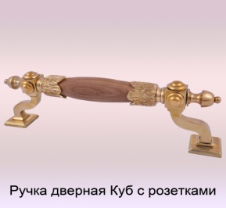 | 6500 руб. шт.
35 | Ручка дверная «Куб с шарами» | 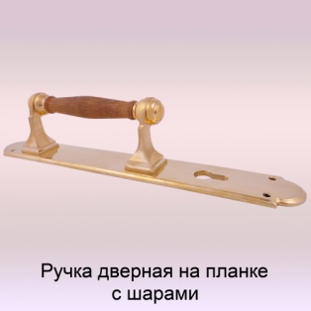 | 8500 руб. шт.
Также можем изготовить фурнитуру по вашим чертежам. Продукцию можно покрыть полиэфирным лаком или искусственно состарить (патинировать)

